Aspiration bei Erwachsenen, Kindern und Säuglingen
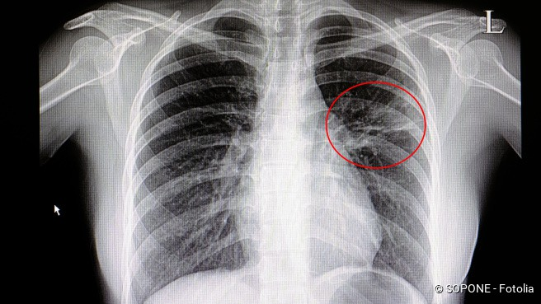

Allgemeines und Ursachen
Wenn ein Fremdkörper in die Luftwege gelangt, reagiert der Patient sofort, indem er hustet, um den Fremdkörper auszustossen. Spontanes Husten hat grössere Erfolgsaussichten und ist sicherer als jedes Rettungsmanöver. Wenn das Husten jedoch ausbleibt oder erfolglos ist und der Fremdkörper die Atemwege vollständig verlegt, ist der Patient rasch von Erstickung bedroht. Eine aktive Intervention zur Befreiung der Atemwege von Fremdkörpern ist daher nur erforderlich, wenn das Husten erfolglos bleibt. Wenn dies jedoch der Fall ist, muss die Intervention schnell und sicher erfolgen. Die meisten Erstickungsnotfälle bei geschehen beim Spielen oder Essen; in der Regel ist eine Person anwesend den Patienten beaufsichtigt. Es gibt also meist einen Zeugen für den Zwischenfall, und die Intervention wird in der Regel begonnen, während der Patient bei Bewusstsein ist. Zu erkennen ist eine Atemwegsverlegung durch Fremdkörper an plötzlich einsetzender Atemnot in Verbindung mit Husten, Würgen oder pfeifenden Atemgeräuschen. Eine Fremdkörperaspiration ist dann in Betracht zu ziehen, wenn die Anzeichen sehr plötzlich eingetreten sind und der Patient unmittelbar vor dem Eintritt der Symptome gerade gegessen oder mit kleinen Gegenständen gespielt hat.

Symptome
- Plötzliches Würgen, Keuchen und/oder Husten
- Deutliches Atemgeräusch beim Ein- und Ausatmen
- Atemnot
- Patient umgreift evtl. sein Hals mit den Händen, kann nicht mehr schreien und sprechen
- Panik
- Blauverfärbung der Lippen und der Haut
- Kann nicht mehr Schlucken
- Klagt über Schmerzen in Brusthöhe oder weint

Erste Hilfe
1. Sicherheit und Alarmieren
- Sicherheit ist das Wichtigste: der Retter darf sich nicht selbst in Gefahr bringen und muss die sicherste Vorgehensweise für den erstickenden Patienten wählen.
- Wenn der Patient effektiv hustet, ist kein Eingriff durch Aussenstehende erforderlich. Er soll ermuntert werden weiter zu husten und muss stetig überwacht werden.
- Stelle fest, ob er noch bei Bewusstsein ist, wenn es nicht mehr hustet.
- Alarmieren
2. Patient mit Fremdkörper Aspiration ist bei Bewusstsein
- Wenn der Patient noch bei Bewusstsein ist, jedoch nicht oder nur uneffektiv hustet, wird das Heimlich-Manöver angewendet.

Dieses Manöver wird maximal fünfmal wiederholt!

Das Heimlich-Manöver
- Der Helfer kniet oder steht hinter dem Patienten  - Die Arme des Helfers werden unter den Armen des Patienten durchgeführt und bei Kindern direkt auf den Bauchnabel des Patienten gelegt. Bei Erwachsenen etwas oberhalb des Bauch-  Nabels.  - Nun wird die Hand des Helfers zur Faust geballt und die andere Hand über die geballte Faust gelegt. | 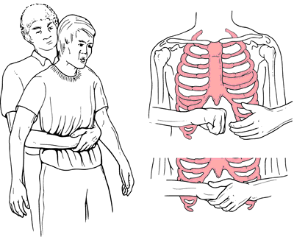

- Die geballte Faust wird auf den Daumen gedreht. Jetzt wird er mit Druck von der oberen Hand auf die Faust gedrückt, die sich wie ein Schlüssel dreht.  - Beim Erwachsenen wird die Faust Zwischen dem Bauchnabel und dem Schwertfortsatz gesetzt. Auch hier wird mit der Drehbewegung Druck auf das Zwerchfell ausgeübt. | 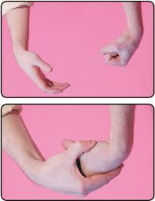
Wenn der Fremdkörper immer noch nicht ausgestossen wurde und der Patient noch bei Bewusstsein ist, wird mit dem Heimlich-Manöver fortgesetzt. Der Patient darf in dieser Situation nicht allein gelassen werden. Wenn der Fremdkörper ausgestossen wurde, soll der Patient vom Arzt untersucht werden: es ist möglich, dass kleine Teile des Fremdkörpers in den Atemwegen verblieben ist und später Komplikationen verursacht.
Nach jedem Heimlich-Manöver muss der Patient zum Arzt – Gefahr von inneren Verletzungen

3. Patient mit Fremdkörperaspiration ist bewusstlos
Wenn der Patient nach der Fremdkörperaspiration bewusstlos ist oder wird, legt man ihn auf eine feste, ebene Oberfläche.
Sofort mit der Herzmassage beginnen – wenn vorhanden so bald wie möglich mit der Defibrillation beginnen.

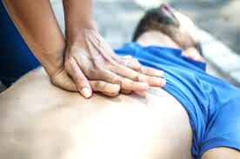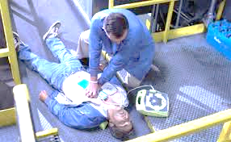

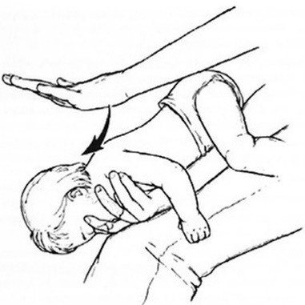
Aspiration beim Säugling - bei Bewusstsein oder bewusstlos
Massnahmen
Schläge zwischen die Schulterblätter

Vorgehen:
- Der Säugling wird mit dem Kopf nach unten in Bauchlage
gehalten, damit die Schwerkraft zur Entfernung des Fremdkörpers
beitragen kann. Im Sitzen oder Knien sollte der Retter in der Lage
sein, den Säugling sicher auf dem Schoss zu halten.
- Der Kopf des Säuglings wird gestützt, indem der Daumen der einen Hand auf den Winkel des Unterkiefers gelegt wird und ein oder zwei Finger derselben Hand auf den gleichen Punkt auf der anderen Seite des Kiefers.
- Es ist darauf zu achten, keinen Druck auf die Weichteilgewebe unter dem Kinn des Säuglings auszuüben; hierdurch würde die Atemwegsobstruktion noch verstärkt.
- Nun werden bis zu fünf scharfe Schläge mit dem Handballen in die Rückenmitte zwischen die Schulterblätter gegeben.
- Es ist das Ziel jedes Schlags, die Verengung zu beseitigen; es geht nicht darum, alle fünf Schläge zu vollenden
Klopfen auf den Rücken bei Erwachsenen und Kindern bewirkt, dass der Gegenstand noch tiefer in die Luft- oder Speisröhre abrutscht!

Bei ansprechbaren Hochschwangeren

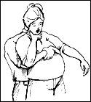

Der Heimlich Griff wird bei Hochschwangeren auf dem Druckpunkt der Herzmassage durchgeführt.

http://one4theotherthumb.com/post/98664941060/if-you-cant-believe-that-just-happened-thats
https://www.resqshock.ch/blog/reanimation-und-rippenbruch
https://www.lifesupport.ch/de/defibrillatoren/zoll-aed-plus.php
Bild: www.samariter.ch/de/i/content---1--1224--256.html (27.08.2014)
https://www.srf.ch/sendungen/puls/alltag-umwelt/verschluckte-gegenstaende-besser-gleich-abklaeren-lassen

